附件一：「高鐵嘉義站-故宮南院-鰲鼓濕地」
市區客運路線營運路線表
路線名稱 | 行駛路線 | 行駛里程 | 服務水準
高鐵嘉義站-故宮南院-鰲鼓濕地 | 往程：高鐵嘉義站→保鐵五路→保鐵十二路→高鐵大道→故宮大道→小槺榔五路→縣道168線→四維路一段→三安路→四維路二段→縣道168線→嘉12線→縣道168線→台82線→彩霞大道→台61線→嘉2線  。  返程：  嘉2線→台61線→彩霞大道→台82線→縣道168線→嘉12線→縣道168線→四維路二段→三安路→四維路一段→縣道168線→小槺榔五路→故宮大道→高鐵大道→保鐵十二路→保鐵五路→高鐵嘉義站 | 約40公里 | 每日4班次(往返各2班次)

路線圖如下：(里程及行車時間僅供參考)
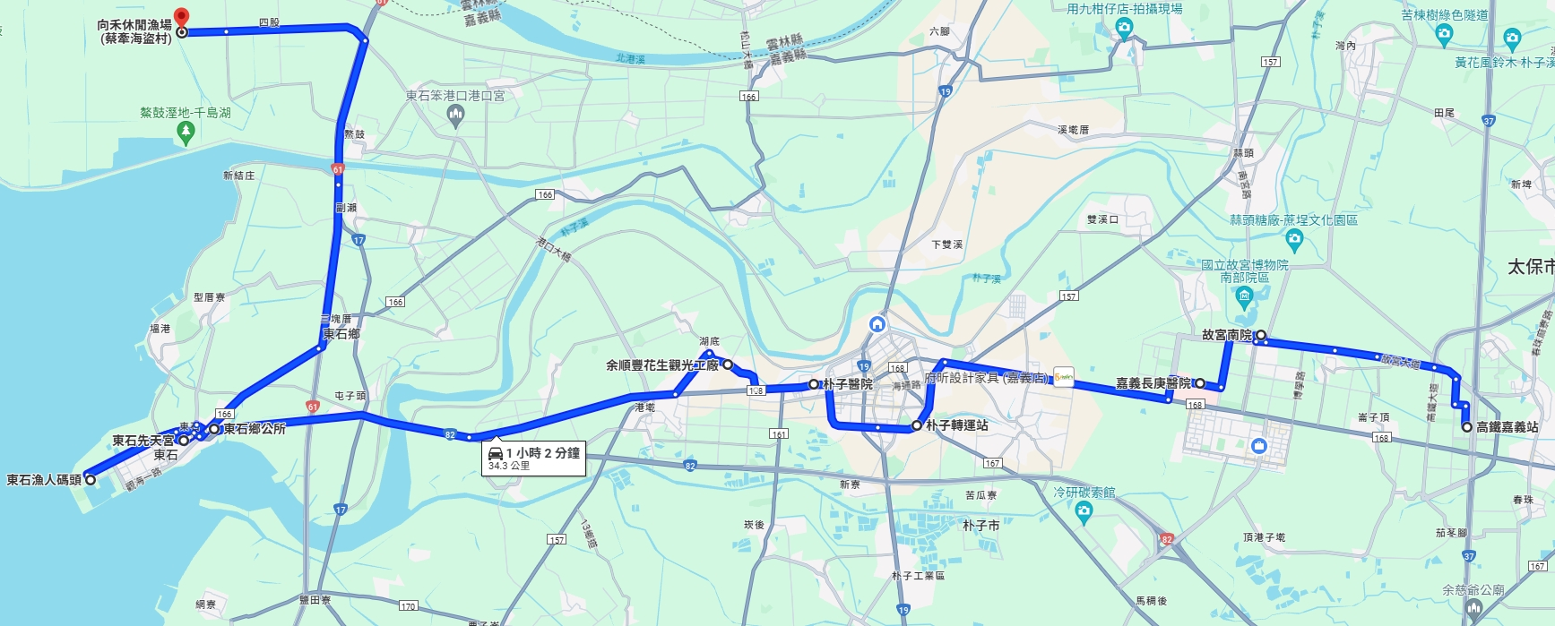

附件二：「高鐵嘉義站-故宮南院-鰲鼓濕地」
市區客運路線營運計畫書摘要表
營運計畫書摘要總表
申請路線
基本資料 | 公司名稱 | 法定代理人 | 公司地址
項目 | 細目 | 摘要內容
經營能力 | - 經營實績  - 優良經營能力之證明
營運計畫 | - 行駛路線及站位  - 服務水準  - 車輛(來源、車齡、車種)  - 場站(區位及配置圖)
經營計畫 | - 未來願景規劃  - 市場競爭及供需分析  - 經營組織架構  - 財務計畫  - 提升經營效率計畫(如行銷計畫、路線轉乘及異業合作計畫)
場站設施規劃 | - 具體說明闢駛日期，以及停車場、駕駛員、調度場站、發車站、停靠站位等準備狀況  - 場站空間利用規劃
政策配合 | - 購置低地板公車及其他新式公車等  - 配合行銷作為或對於尖峰時段駕駛及車輛需求大幅差異之因應方式  - 回饋項目(如業者提供免費搭乘促銷活動等)  - 其他
確認計畫書摘要內容及自提其他承諾事項

附件三：「高鐵嘉義站-故宮南院-鰲鼓濕地」
市區客運路線評選項目及配分表
評選項目 | 細目 | 配分
一、經營能力 | - 經營實績  - 優良經營能力之證明 | 25
二、營運計畫 | - 行駛路線及站位  - 服務水準  - 車輛(來源、車齡、車種)  - 場站(區位及配置圖) | 20
三、經營計畫 | - 未來願景規劃  - 市場競爭及供需分析  - 經營組織架構  - 財務計畫  - 提升經營效率計畫(如行銷計畫、路線轉乘及異業合作計畫) | 20
四、場站設施規劃 | - 具體說明闢駛日期，以及停車場、駕駛員、調度場站、發車站、停靠站位等準備狀況  - 場站空間利用規劃 | 15
五、政策配合 | - 購置低地板公車及其他新式公車等  - 配合行銷作為或對於尖峰時段駕駛及車輛需求大幅差異之因應方式  - 回饋項目(如業者提供免費搭乘促銷活動等)  - 其他 | 10
六、簡報及答詢 |  | 10
總分 |  | 100

附件四、嘉義縣政府「高鐵嘉義站-故宮南院-鰲鼓濕地」市區客運路線申請案
參與業者評選序位表
委員編號： 日期： 年 月 日
評選項目 | 配分 | 參與評選業者
 |  | A業者 | B業者 | C業者 | D業者 | E業者
 |  | 評分 | 評分 | 評分 | 評分 | 評分
1.經營能力 | 25
2.營運計畫 | 20
3.經營計畫 | 20
4.場站設施規劃 | 15
5.政策配合 | 10
6.簡報及答詢 | 10
評分合計 | 100
個別評選之參與業者序位名次
審查委員意見 |  |  |  |  | 審查委員簽名
註：1.序位合計最低者為第1名，次低者為第2名，餘依此類推；第1名並須經出席委員過半數之同意。
2.審議委員平均評分未達70分之合格分數者，不得列為獲選經營之業者。
附件五、嘉義縣政府「高鐵嘉義站-故宮南院-鰲鼓濕地」市區客運路線申請案
審議委員會評選結果總表
評選委員 | 參與評選業者
 | A業者 |  | B業者 |  | C業者 |  | D業者 |  | E業者
 | 評分 | 序位 | 評分 | 序位 | 評分 | 序位 | 評分 | 序位 | 評分 | 序位
1
2
3
4
5
6
7
序位合計
平均評分
名次
總評選結果： 業者經審議委員會評選為獲選經營業者
召集人： 審議委員：

